
Derivacije – vježba 1

- Deriviraj funkcije:

  - $f\left(x\right)=2x^{3}-\frac{1}{2}x^{2}-2x+3$
  - $f\left(x\right)=(2-x)(3+x^{3})$

- Odredi sve derivacije funkcije $f\left(x\right)=2x-e^{x}$.

- Odredi derivaciju funkcije $f\left(x\right)=\frac{1}{x}+\frac{1}{x^{2}}+xcosx$.

- Zadana je funkcija $f\left(x\right)=x^{2}\sqrt[4]{x^{3}}$. Izračunaj $f'\left(1\right).$

- Riješi jednadžbu $f´\left(x\right)=0$ ako je $f\left(x\right)=2x^{3}-\frac{1}{4}x^{2}$.

- Deriviraj funkcije:

  - $f\left(x\right)=\sqrt[3]{2-x^{2}}$
  - $f\left(x\right)=\frac{e^{2x}}{2x}$

- Odredi tangentu i normalu na graf funkcije $f\left(x\right)=\frac{1}{2}x^{3}-1$ u točki $\left(x_{0},3\right).$
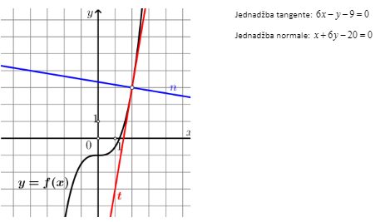
Rješenje:

- Odredi kut pod kojim se sijeku krivulje $y=\frac{1}{2}x^{2}+3x-6$ i $y=\frac{x^{2}}{2}$.
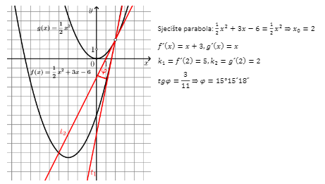
Rješenje:

